Бекітемін:
Оқу ісі жөніндегі орынбасары: ____________________

Қазақстан Республикасы Оқу-ағарту министрлігі
______________________________________________
(білім беру ұйымының атауы)
Қысқа мерзімді (сабақ) жоспары
Физикалық маятникпен жұмыс
(сабақтың тақырыбы)

Бөлім: | Физикалық практикум
Педагогтың аты-жөні:
Күні:
Сынып: 11 | Қатысушылар саны: | Қатыспағандар саны:
Сабақтың тақырыбы: | Физикалық маятникпен жұмыс
Оқу бағдарламасына сәйкес оқыту мақсаттары: | Физикалық практикум (КТЖ-да оқу мақсатының коды көрсетілмеген): өлшеу жүргізу, нәтижені өңдеу, қателікті бағалау және қорытынды жасау
Сабақтың мақсаты: | - физикалық маятниктің тербеліс периодын өлшейді  - T = 2π√(I/(mgd)) формуласын түсіндіреді  - келтірілген ұзындықты анықтап, математикалық маятникпен салыстырады  - тәжірибелік және теориялық мәндерді салыстырып, қателікті бағалайды
Құндылықтарға баулу: | «Адал азамат» бағдарламасы бойынша: Әділдік және жауапкершілік.  «Ғылым таппай мақтанба» – Абай Құнанбайұлы.  Құндылық топтық жұмыстағы жауапкершілік пен өзара құрмет арқылы жүзеге асады.
Сабақтың барысы:
Сабақтың кезеңі/ уақыт | Педагогтің әрекеті | Оқушының әрекеті | Бағалау | Ресурстар
Сабақтың басы  4 минут  Ұйымдастыру, қызығушылықты ояту, мақсат қою | Ұйымдастыру кезеңі. Сәлемдесу, түгендеу, бағалау парағын тарату.  Білімді өзектендіру: «Шынжыр». Оқушылар «Әлемнің эволюциясының негізгі кезеңдері. Әлемнің моделдері. Өмір және Әлем туралы ойлар Адамзаттың космостық болашағы және космосты игеру. БЖБ №10» тақырыбы бойынша бір-біріне тізбектей сұрақ қояды.  Проблемалық сұрақ: Ілулі сызғыш пен жіптегі шар – қайсысы жылдамырақ тербеледі, ұзындықтары бірдей болса?  Қауіпсіздік техникасы: зертханалық жұмыс ережелері қайталанады; топта «қауіпсіздік жауаптысы» тағайындалады.  Оқушылардың болжамдары тыңдалып, сабақтың тақырыбы мен мақсаты бірге анықталады. | Сұрақ құрастырады және жауап береді.  Болжам айтып, мақсатты анықтауға қатысады. | ҚБ: ауызша кері байланыс, «Бас бармақ». | Слайд  Бағалау парағы
Теориялық дайындық  7 минут  Теория, гипотеза | Теориялық негіз.  - Физикалық маятник: T = 2π√(I/(mgd)), d – ілу нүктесінен массалар центріне дейін.  - Ұштан ілінген таяқша: I = ml²/3, d = l/2 → T = 2π√(2l/(3g)).  - Келтірілген ұзындық l_к = I/(md).  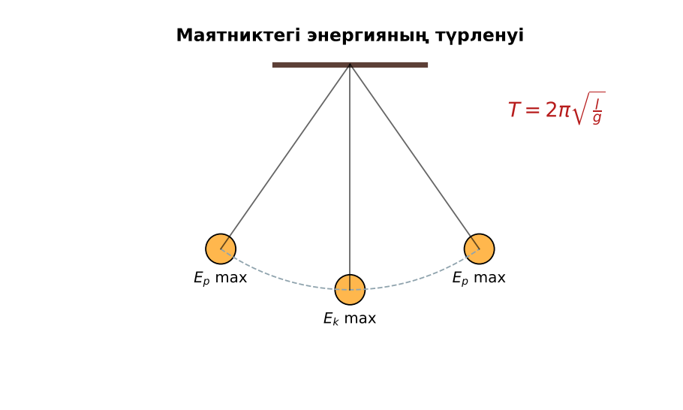  1-сурет. Маятниктің тербелісі  Гипотеза: оқушылар тәжірибенің нәтижесін болжап, жұмыс парағына жазады.  PhET: https://phet.colorado.edu/en/simulations/pendulum-lab | Теорияны қайталайды, гипотеза жазады. | Дескриптор:  - физикалық маятниктің тербеліс периодын өлшейді.  1 балл | Физика 11-сынып оқулығы  Жұмыс парағы
Зертханалық жұмыс  17 минут  Топпен тәжірибе жүргізу | Құрал-жабдықтар: метр сызғыш (тесігі бар), штатив, ілгек, секундомер, жіп пен шар (салыстыру үшін), өлшеуіш таспа.  Жұмыс барысы:  1) Сызғышты ұшындағы тесіктен штативке іл.  2) 20 тербеліс уақытын 3 рет өлше, T-ны тап.  3) Теориялық T = 2π√(2l/(3g)) есепте.  4) Ұзындығы 2l/3 математикалық маятник жаса, периодын өлше.  5) Нәтижелерді салыстыр.  6) Қорытынды жаса.  Өлшеу нәтижелерінің кестесі: l, м | N | t, с | T_тәж, с | T_теор, с | l_к, м | ε, %  Мұғалім топтарды аралап, аспаптан дұрыс оқуды және қауіпсіздікті қадағалайды.  ЕББҚ оқушыларына: толтырылған үлгі есеп және бос орынды толықтыру тапсырмасы; тапсырманы бөліктерге бөліп беру және қосымша 3–5 минут. | Құралдарды жинап, өлшеу жүргізеді.  Кестені толтырып, есептейді. | Дескриптор:  - құралдарды дұрыс жинайды, қауіпсіздікті сақтайды – 1;  - өлшеулерді жүргізіп, кестеге енгізеді – 1;  - T = 2π√(I/(mgd)) формуласын түсіндіреді – 1;  3 балл | метр сызғыш (тесігі бар)  штатив, ілгек  секундомер  жіп пен шар (салыстыру үшін)  Жұмыс парағы
Нәтижені өңдеу  9 минут  Талдау, қорытынды, қателік | Талдау сұрақтары (деңгейлік):  А:  Физикалық маятник математикалықтан немен ерекшеленеді?  В:  T_тәж пен T_теор-ды салыстырып, ε-ны тап.  С:  Сызғышты ортасынан алыстау нүктелерден ілсе период қалай өзгереді? Минимум периодтың шартын болжа.  Үлгі есеп / мысал. Физикалық маятник  Қорытынды: гипотеза нәтижемен салыстырылады; өлшеу қателігінің себептері аталады. | Нәтижені талдап, қорытынды жазады. | Дескриптор:  - тәжірибелік және теориялық мәндерді салыстырып, қателікті бағалайды;  - қателік себептерін атайды.  2 балл | Калькулятор  Миллиметрлік қағаз
Сабақтың соңы  8 минут  Бекіту, рефлексия, үй тапсырмасы | Бекіту: Socrative викторинасы (мұғалім алдын ала дайындайды). Сұрақтар:  - T = ? (2π√(I/mgd))  - Таяқшаның I (ұшынан)? (ml²/3)  - l_к = ? (I/md)  Socrative: https://www.socrative.com/  Рефлексия «Шығу парағы»: стикерге бір жаңа білімін және бір сұрағын жазып, есік алдындағы тақтаға жапсырады.  Үй тапсырмасы (таңдау бойынша):  - А: Жұмыс есебі.  - В: T(d) тәуелділігін зерттеу жоспары.  - С: Гюйгенс және маятникті сағат. | Викторинаға жауап береді.  Балын қосып, өзін-өзі бағалайды.  Рефлексия жасайды. | Дескриптор: викторина сұрақтарының 80%-ына дұрыс жауап береді – 1 балл  Шкала: 90–100% «өте жақсы», 70–89% «жақсы», 50–69% «қанағаттанарлық» | Socrative (QR)  Kundelik.kz
Мұғалімге ескерту: оқушылар жиі жіберетін қателер
- Физикалық = математикалық. → Инерция моменті ескеріледі.
Өмірмен байланыс
Ағаштың, көпірдің тербеліс жиілігін физикалық маятник моделімен бағалайды.
Тапсырмалардың жауап кілті
Тапсырма | Жауабы
А | Масса нүктеде шоғырланбаған – I маңызды.
В | Мысалы, l = 1 м: T_теор ≈ 1,64 с.
С | T(d) минимумы d = l/√12-де; ортасынан ілсе T → ∞.
Қосымша 1 | I/(md) = 2l/3.
Қосымша 2 | ≥ 3.
Үлгі есеп | ≈ 1,64 с.

Қосымша 1. Оқушыға арналған тапсырмалар парағы (басып шығаруға)
Аты-жөні: ____________________ **Сынып:** __ **Күні:** ______

А деңгейі
Физикалық маятник математикалықтан немен ерекшеленеді?
____________________________________________________________________________________________
____________________________________________________________________________________________

В деңгейі
T_тәж пен T_теор-ды салыстырып, ε-ны тап.
____________________________________________________________________________________________
____________________________________________________________________________________________
____________________________________________________________________________________________

С деңгейі
Сызғышты ортасынан алыстау нүктелерден ілсе период қалай өзгереді? Минимум периодтың шартын болжа.
____________________________________________________________________________________________
____________________________________________________________________________________________
____________________________________________________________________________________________

Қосымша тапсырмалар
1) Келтірілген ұзындық?
____________________________________________________________________________________________
2) Өлшеуді неше рет?
____________________________________________________________________________________________

Өлшеу кестесі: l, м | N | t, с | T_тәж, с | T_теор, с | l_к, м | ε, %

Қорытынды: ________________________________________________
Қосымша 3. Тірек-конспект (бос орындарды сабақ барысында толтыр)
Тақырып: Физикалық маятникпен жұмыс

• Физикалық маятник: T = 2π√(I/(mgd)), d – ілу нүктесінен массалар центріне дейін.
• Ұштан ілінген таяқша: I = ml²/3, d = l/2 → T = 2π√(2l/(3g)).
• Келтірілген ұзындық l_к = I/(md).

Есімде қалған формула / ереже: ____________________________________________________________
____________________________________________________________________________________________
Қосымша 2. Бағалау парағы (әр оқушыға)
Кезең | Дескриптор | Балл | Менің балым
Теория, гипотеза | Дескриптор: - физикалық маятниктің тербеліс периодын өлшейді. | 1
Топпен тәжірибе жүргізу | Дескриптор: - құралдарды дұрыс жинайды, қауіпсіздікті сақтайды – 1; - өлшеулерді жүргізіп, кестеге енгізеді – 1; - T = 2π√(I/(mgd)) формуласын түсіндіреді – 1; | 3
Талдау, қорытынды, қателік | Дескриптор: - тәжірибелік және теориялық мәндерді салыстырып, қателікті бағалайды; - қателік себептерін атайды. | 2
Бекіту, рефлексия, үй тапсырмасы | Дескриптор: викторина сұрақтарының 80%-ына дұрыс жауап береді – 1 балл Шкала: 90–100% «өте жақсы», 70–89% «жақсы», 50–69% «қанағаттанарлық» | 1
Барлығы | 6–7 «өте жақсы», 5–5 «жақсы», 3–4 «қанағаттанарлық» | 7

Қосымша 4. Көрнекілік (интерактивті тақтаға немесе басып шығаруға)
1-сурет. Маятниктің тербелісі

Суретпен жұмыс (сұрақтар): 1) Суретте қандай құбылыс/құрылғы бейнеленген? 2) Қандай физикалық шамалар көрсетілген және олар қалай байланысқан? 3) Суретке сүйеніп, өмірден бір мысал келтір.
Сандық ресурстар (QR-кодтар)
PhET – симуляция  https://phet.colorado.edu/en/simulations/pendulum-lab   | Socrative – викторина  https://www.socrative.com/   | Bilimland – видеосабақ  https://bilimland.kz/   | OPIQ – цифрлық оқулық  https://www.opiq.kz/  

